КГУ «СШГ №16» г. Талдыкорган
учитель начальных классов
Загидуллина В.Я.

Система работы по организации коллективной проектной деятельности в начальных классах.
Цель – создать педагогические условия использования проектной деятельности в образовательной среде школьников; - апробировать методику работы над коллективным проектом в начальных классах школы.
Задачи:
• сформировать умения самостоятельно приобретать недостающие знания из разных источников;
• учить пользоваться знаниями для решения практических задач;
• формировать коммуникативные умения;
• развивают исследовательские умения;
Проектная работа в начальных классах формирует целостную личность ученика, умственные и практические умения, культурные и духовные способности развивающегося человека. Овладение исследовательскими умениями и навыками помогает школьникам чувствовать себя уверенно в нестандартных ситуациях, повышает адаптивные возможности, самостоятельность и творчество. Кроме того, проектное обучение создает положительную мотивацию для самообразования.
В настоящее время метод проектов рассматривается как система обучения, при которой учащиеся приобретают знания и умения в процессе планирования и выполнения постепенно усложняющихся проектов. Такая работа в начальных класса реализуется в создании индивидуальных работ, начиная с 3, 4 классов (участие в «Зерде», школьных- интеллектуальных конференциях). Но, как показывает практика, дети не готовы к данной работе и большая доля работы приходится на учителя и родителей.
Суть новшества данной работы в том, что я сделала попытку адаптировать и апробировать методику работы по выполнению коллективных проектов, начиная со 2 класса. Главная идея проектного обучения состоит в следующем: научить школьников учиться или, иначе, научить совершать учебную деятельность. Учитывая, что при работе над проектом ученик должен владеть средствами познавательной, исследовательской деятельности, уметь осуществлять эту деятельность, а затем публично представлять его перед классом, я пришла к выводу, что необходимо систематически проводить работу по формированию вышеуказанных умений. После анализа и самоанализа уроков, изучения педагогической литературы я установила последовательность развития учебных умений для работы над проектом.
- Ознакомление учащихся с содержанием и значением формируемого умения и способами деятельности по овладению ими. Возбуждение у учащихся мотивов деятельности овладении этим умением.
- Расчленение умения на его составные части, с целью показа учащимся последовательности его выполнения.
- Объяснение правил, алгоритмов, закономерностей, лежащих в основе учебного умения.
- Демонстрация образца и порядка выполнения учебного умения.
- Несложные упражнения по овладению умением при постоянном контроле учителя.
- Систематическое и самостоятельное упражнение по практическому применению усвоенного умения в идентичных или совсем иных ситуациях. Закрепление этого умения и превращение его в навык.
- Оперативный контроль за сформированностью умения и нахождение путей устранения обнаруженных недостатков.
Приступая к планированию уроков, я включала задачи по развитию учебных умений на каждом этапе урока.
Решение этих задач требует определенных дидактических средств, среди которых особый интерес представляют специальные учебные задания. На более ранней стадии обучения детям предлагаются такие виды учебных заданий:
- По образцу. 2. Вопросы, проверяющие понимание. 3. Тренировочные.
Далее характер учебных заданий усложняется. На основе сформированных умений дети должны выполнять задания, требующие творческой самостоятельности и более сложных мыслительных операций. При выполнении учебных заданий ученик должен применить комплекс учебных умений, конкретный характер, которых зависит от учебного предмета и задания.
Для осуществления коллективной проектной деятельности учеников 2 класса был выбран предмет литературное чтение. Материал предмета эмоционально содержателен, интересен и понятен детям. По завершению каждого раздела предмета дети выполняли задания для создания коллективного проекта. Так как коллективная деятельность идеально соответствует психолого-педагогическим и возрастным особенностям младших школьников. Этот вид работы хорошо вписывается в учебный процесс, осуществляемый в виде практикума, эффективен при соблюдении всех этапов проектной деятельности, обязательно включающих презентацию. Главная цель -научить детей добывать и систематизировать полученную информацию, презентовать её.
Детям заранее предлагается тема проекта, дается инструктаж учащимся по ходу работы, осуществляется стимулирование положительной мотивации. Учащиеся с помощью учителя и родителей подбирают материал, проводят выборку, оформляют работу, в разных формах готовят презентацию проекта.
Первый наш проект был реализован после изучения раздела «Мой родной край».
Цель проекта:
познакомить учащихся с новым видом работы — проектом
учить добывать и систематизировать полученную информацию, презентовать её
расширять знания детей о своей малой родине
воспитывать чувство гордости за свою малую родину.
Ученики участвовали в составлении сборника рассказов о родном крае. Им была предложена пошаговая инструкция по созданию сборника. Шаг 1. Выбери фотографию своего родного края. Шаг 2. Оформи страницу сборника. Шаг 3. Составь и напиши рассказ о родном крае. Шаг 4. Презентуй свою работу друзьям. Шаг 5. Соедините свои работы в один сборник. Шаг 6. Оформи выставку рассказов о родном крае. На этапе презентации учениками были зачитаны сочинения. Все рассказы были собраны в сборник.
Второй коллективный проект-исследование был выполнен после изучения раздела «В здоровом теле-здоровый дух». Цель проекта. Выявить влияние спорта на здоровье, физическую подготовку и учёбу, узнать виды спорта. Формировать у обучающихся потребность в здоровом образе жизни, обучение способам его сохранения и укрепления. Учить добывать и систематизировать полученную информацию, презентовать её.
Ученикам был предложен план проекта. Определены поисковые группы по интересам: диетологи, медики, психологи. Для сбора информации ученикам были предложены вопросы.
Для диетологов: - Почему спортсмены должны строго придерживаться режима дня? – Какой режим питания должен соблюдать спортсмен? Для медиков: - Как занятия спорта влияют на здоровье человека? – Какие изменения происходят в организме человека при занятии спортом? Для психологов: – Какими качествами характера должен обладать спортсмен? – какие качества характера воспитываются при занятиях в команде?
Далее ученики с помощью родителей собирали информацию. Делились ею в группе. Каждой группе было предложено выбрать форму представления исследования (комментарии, сообщения, презентация, репортаж) или придумать свою. И как итог – создание журнала о спорте на предложенные темы («Современные виды спорта», «Любимый вид спорта», «Загадки о спорте» и т.д.)

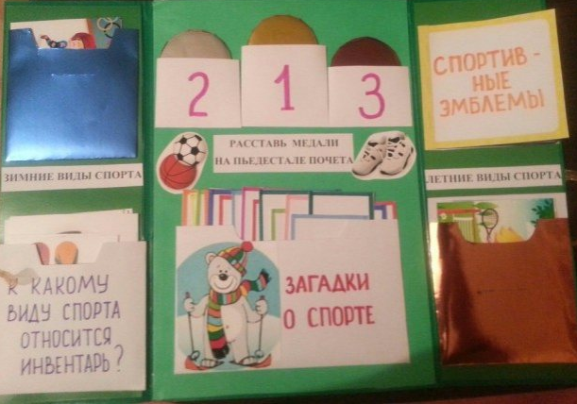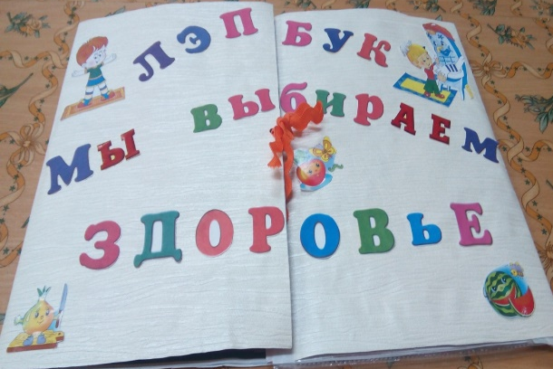
Третий творческий проект был осуществлен после раздела «Традиции и фольклор». Цель проекта. Изучение, сохранение и продолжение традиции нашей малой родины, возбудить интерес к малым жанрам УНТ, развивать творчество, учить добывать и систематизировать полученную информацию, презентовать её.
Класс бал разделен на группы. Ученикам был предоставлен выбор темы работы: «Народные сказки», «Народные игры», «Народные традиции», «Народные песни» и т.д. Следующий шаг - определить кто, какую работу будет делать и выбрать форму презентации своей работы: инсценирование сказок, песен, традиций. Выставка поделок, блюд национальной кухни. Конкурс знатоков сказок. песен, загадок, пословиц. 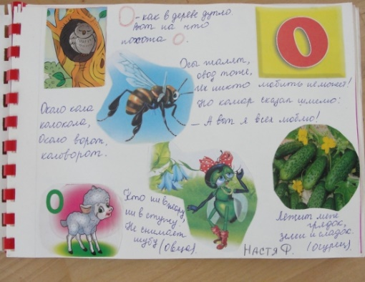 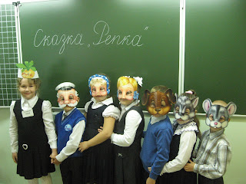
Четвертый проект по разделу «Путешествие». Ученикам были предложены темы проектов (составь маршрут своего путешествия) «Страны мира», «Мой любимый город», «Природа материков», «Животные разных континентов», «Достопримечательности разных стран» и т.д. Для подготовки к проекту предлагаются разные источники информации: экскурсоводы, родители. путеводители, брошюры, энциклопедии, книги, журналы, сайты бюро путешествий, рекламные ролики. Также были предложены формы презентации работ или придумать свою: путеводитель, коллаж из фотографий, буклет.
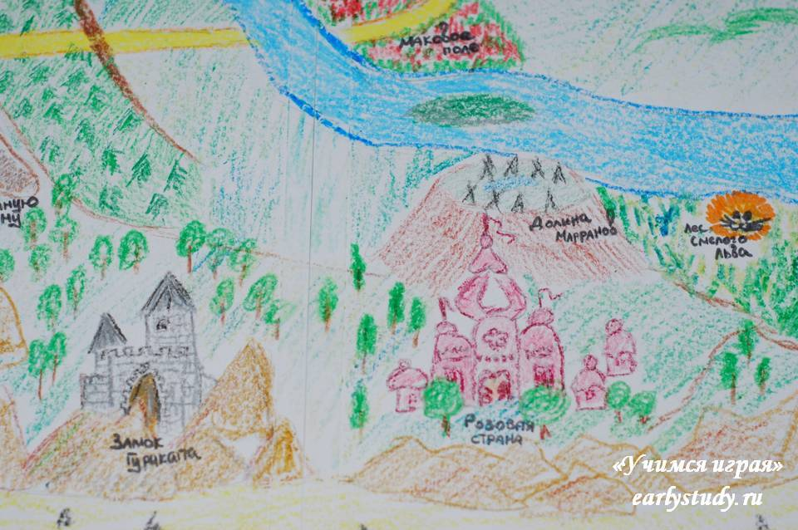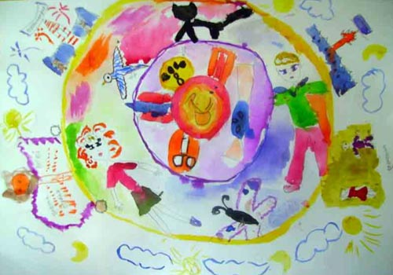
При подведении итогов работы над проектами я предлагала детям вновь возвратиться к цели, которая была поставлена вначале работы, и убедиться, насколько пополнились их знания и обогатился жизненный опыт. Это позволило повысить положительную мотивацию в учении.
Считаю, что: 1. Систематическая работа по формированию учебных умений и способами деятельности по овладению ими в течении учебного процесса посредством специальных учебных заданий. 2. Отработка умений при участии в коллективных проектах подготавливает учащихся к работе над индивидуальными проектами в 3 и 4 классах. Кроме того, младшие школьники реализуют свои скрытые возможности, раскрываются их личностные качества, повышается самооценка, интерес к учебной деятельности, самостоятельность, самоконтроль. научить совершать учебную деятельность.
Это подтверждают результаты диагностики. Отслеживание уровня развития учебных возможностей было одной из задач моей работы. Мною была выбрана система критериев.
1. Критерии обучаемости: обученность, навыки анализа, обобщения, самостоятельность мышления и учебные умения. 2. Критерии учебной работоспособности: физическая работоспособность; отношение к учению, интерес; настойчивость.
По каждому из этих критериев я определяла уровень учебных возможных учащихся. Знание этих возможностей позволяло мне создавать оптимальные условия для эффективной учебной деятельности всех учеников и определить для каждого из них свой темп работы и объем. Определить направление, в котором следует работать с каждым учеником.
Результаты диагностики за этот учебный год. Рост учебных возможностей: высший уровень увеличился на 2%, высокий на 9%, средний понизился на 8%. Низкий уровень не показал никто. Также велся контроль за изменением уровня овладения учащимися учебными умениями.
Таким образом, данная система работы положительно влияет:
- на общий уровень развития умственных способностей;
- Возникла тенденция улучшения качества знаний у слабых учеников;
- Отмечается рост интереса к учению;
- Особенно важным результатом моей работы, я считаю развитие умений самостоятельной деятельности учащихся;
- оказывает положительное влияние на воспитание школьников.
Предложенные примеры помогут педагогам, работающим детьми младшего школьного возраста сделать проектную деятельность действительно полезной для развития учащихся, реализовать на практике возможности коллективного проектного метода.

